配置服务器

注意：由于版本的升级，请安装node 18的版本。否则，json-server无法安装。

1.在命令提示符（或者hbuilderX中的终端）上执行npm命令，安装json-server。
npm install -g json-server

2.检查json-server版本号来测试json-server是否安装成功，。
Json-server --version

3.创建数据库
在本机创建一个文件夹，然后新建一个json文件，在填入数据。文件名不要出现中文。比如：创建smartEpserver文件夹，在文件夹中新建db.json文件。db.json中录入以下数据：
{
“posts”:[
{
“id”:1,
“title”:”json-server”,
“author”:”typicode”
}
],
"comments": [
{
"id": 1,
"body": "some comment",
"postId": 1
}
],
"profile": {
"name": "typicode"
}
}

db.json中的数据根据实际项目需要更新。

4.启动服务
进入json-server-demo目录，打开终端输入一下命令即可
json-server --watch db.json
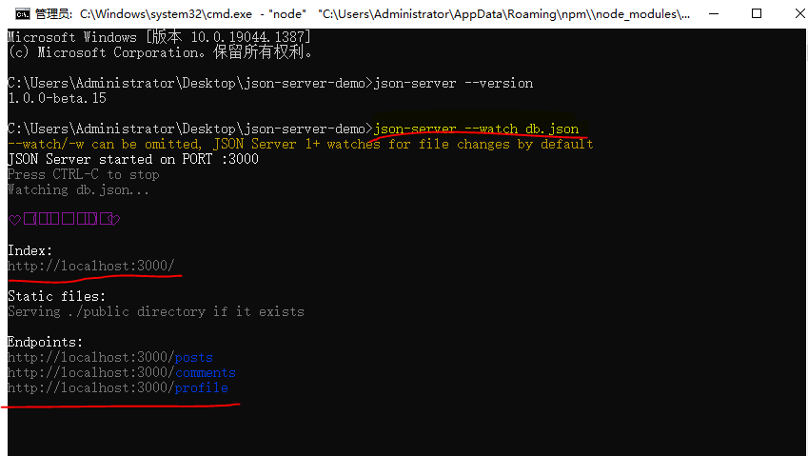
首页和三个接口都可以访问。

5.如果不想用3000端口，或者3000被占用，可以在启动服务器的时候指定需要的端口号。（--watch和--port前面是两个小短线）
json-server --watch db.json --port 3004

6.在smartEpserver的根目录下新建一个package.json文件，将启动命令写入该文件，代码如下：
{
"scripts": {
"mock": "json-server db.json --port 3004"
}
}

以后启动服务器就可以进入到smartEpserver下，运行cmd，然后执行命令
npm run mock

具体见图：
